¿Qué vivienda consigues con UF 4.000?
26 de Octubre, 2022. Santiago, Chile. Al momento de comprar vivienda, es importante iniciar la búsqueda con un presupuesto en mente. Por esta razón, Trovit, el portal global de búsqueda de inmuebles, identificó el precio de las viviendas más buscadas en la Región Metropolitana de Santiago y analizó las características, ubicación y valor del metro cuadrado para visualizar mejor lo que hay en el mercado inmobiliario.
La plataforma digital, que forma parte de la red de portales inmobiliarios de Lifull Connect, calculó el precio promedio de las viviendas más buscadas por los usuarios. El resultado arrojó un valor promedio de UF 4.000. Así, Trovit examinó la ubicación, la cantidad de habitaciones y el precio por metro cuadrado de los departamentos con un precio inferior al promedio (UF 4.000) de los anuncios más buscados, entre marzo y septiembre del 2022, en Santiago.
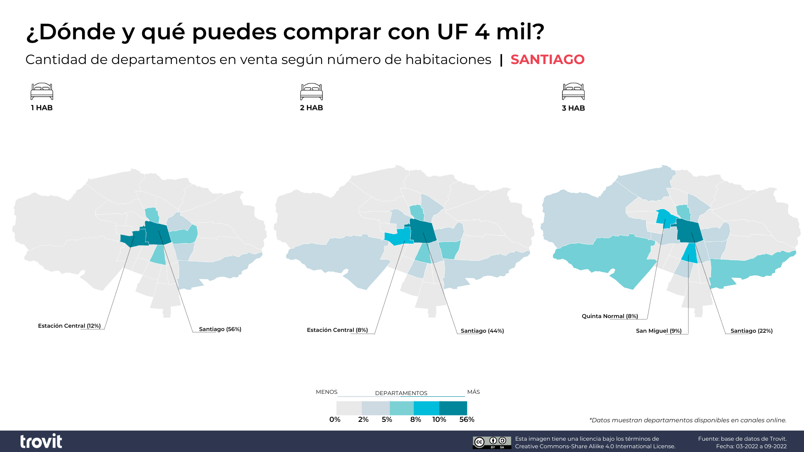
Descarga la imagen

Las comunas que se deben explorar
Santiago, Estación Central, San Miguel y Quinta Normal son las comunas que ofrecen una amplia variedad de departamentos, por debajo de los UF 4 mil.
Si la búsqueda es por viviendas de tres dormitorios, Santiago destaca del resto de la ciudad con el 22% de la oferta. Además, quien desee explorar más opciones puede visitar comunas como San Miguel, Quinta Normal, Independencia, La Florida y Maipú, que tienen entre el 6% y 8% del mercado.
La situación es diferente si se buscan departamentos de dos habitaciones. Si bien Santiago lidera la oferta con más del 44%, otras comunas concentran un terció del mercado con un porcentaje que varía entre el 5% y 8%, respectivamente: Estación Central (8%) , San Miguel (7%), Independencia (6%) y Macul(5%).
Quienes buscan un departamento con una habitación, 5 de cada 10 opciones de viviendas de este tipo se encuentran en Santiago (56%). Estación Central (12% de la oferta), San Miguel (5%), Ñuñoa (7%) e Independencia (5%) concentran el 29% del mercado.
En las comunas periféricas de la Región Metropolitana, la cantidad de departamentos en oferta por debajo de los UF 4 mil decae. En estos lugares el tipo de propiedad que más se vende son las casas bajo este presupuesto.
En el siguiente gráfico encontrarás el rango del precio por metro cuadrado en cada comuna, para los departamentos con un precio inferior a UF 4 mil.
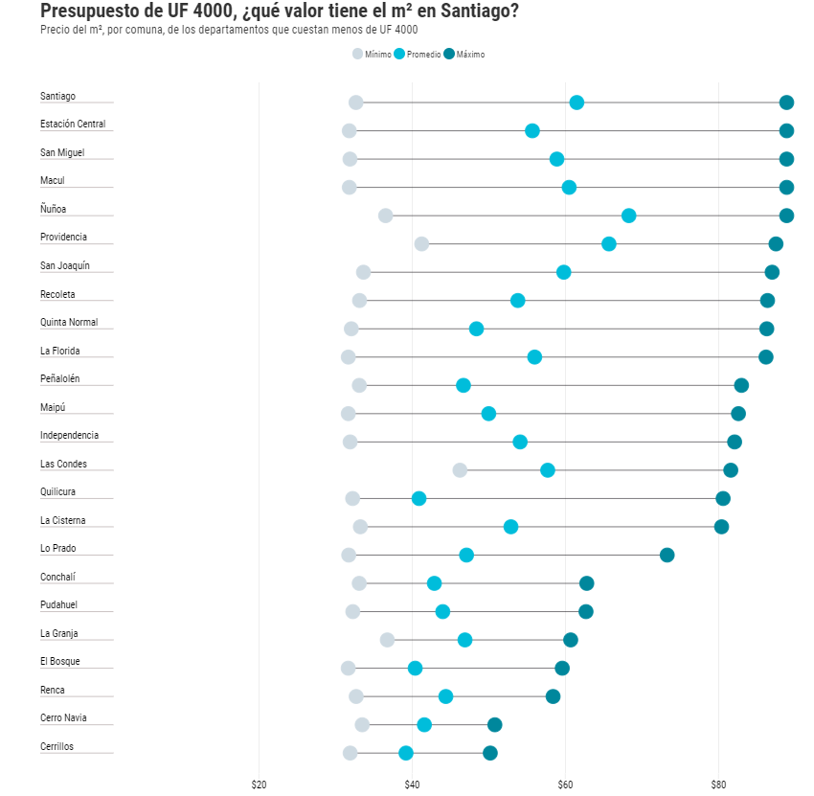
>/< EMBED CODE - INSERTA EL GRÁFICO INTERACTIVO
<iframe src="https://bit.ly/3TYXB8j" title="Presupuesto de UF 4000, ¿qué valor tiene el m² en Santiago?" class="flourish-embed-iframe" frameborder="0" scrolling="no" style="width:100%;height:750px;" sandbox="allow-same-origin allow-forms allow-scripts allow-downloads allow-popups allow-popups-to-escape-sandbox allow-top-navigation-by-user-activation"></iframe>

El valor real del m² considerando el espacio
La premisa inicial es: ¿qué vivienda consigue una persona en Santiago con UF 4.000? Las opciones son múltiples, pero cada sector y propiedad ofrece características diferentes y por lo tanto hay distinción en su valoración financiera.
Trovit catalogó un rango de precios (m²) basado en reglas estadísticas que muestra la variedad de oferta según el precio del m². A continuación los puntos más destacados:
- Metro cuadrado que puede superar los UF 80: En 16 comunas de Santiago se pueden encontrar departamentos con un precio del metro cuadrado que supera los UF 80. El factor decisivo es la superficie promedio de esas propiedades. En Maipú puedes conseguir departamentos de 57 m² en promedio (los más grandes), mientras que en Estación Central el área promedio es de 39 m² (los más pequeños).
- Diversidad de precios: Estación Central, Macul y San Miguel tienen la oferta de precios más amplia de la ciudad. El precio por metro cuadrado va desde los UF 31 hasta los UF 88. La misma diversidad se encuentra también en la superficie promedio de cada una de estas comunas. En Estación Central el promedio es de 39 m², en Macul de 53 m² y en San Miguel de 50 m².
Por otro lado, Cerro Navia es la comuna con menor rango de precios; entre UF 31 y UF 50 por metro cuadrado. En cuanto a espacio, el área media es de 49 m².
- Centro de la Región Metropolitana: El panorama que describe este análisis muestra que el nivel de precios es diferente entre el centro de la metrópoli y las comunas periféricas. Las viviendas con el metro cuadrado de venta más elevado se encuentran en las comunas tradicionales y céntricas (Santiago, San Miguel y Estación Central). Por otro lado, los rangos de precios más baratos se encuentran en las comunas alrededor de la zona centro.

Metodología
Fuente de datos: base de datos interna de Trovit en Chile.
- La cifra de UF 4.000 se determinó tras tomar los anuncios que superan el promedio de búsquedas de toda la ciudad y calcular el precio medio.
- Se consideraron anuncios de departamentos disponibles entre marzo y septiembre de 2022.
- Los límites referenciales para el cálculo de rango de precio del m² por comuna se definieron en base a la muestra estadística para eliminar valores atípicos.
Sobre Trovit y Lifull Connect
Trovit es el portal global de venta y arriendo de inmuebles, te muestra todas las viviendas disponibles publicadas en miles de webs distintas en una sola página. De esta manera, en un único lugar, encontrarás la casa de tus sueños, por muy escondida que esté. Desde 2014 forma parte de LIFULL Connect, el grupo global de portales digitales que ayuda a las personas a tomar algunas de las decisiones más importantes de su vida. Trovit se encuentra en más de 60 países del mundo.

Contacto de prensa | Ricardo Meneses Flores  Data Journalist Manager  prensa@lifullconnect.com  +593 99 472 2408

